  - Activité Introduction
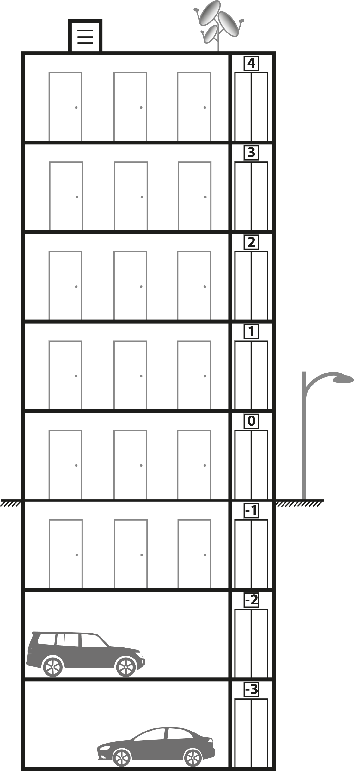
Dans un immeuble les nombres relatifs sont souvent utilisés pour désigner les étages. On utilise alors les nombres négatifs pour indiquer les étages en sous-sol.
- Depuis le rez-de-chaussée (étage 0) de combien d’étages dois-je monter pour arriver au :
- 1er étage ?
- 4ème étage ?
- 2ème parking ?
- Depuis le 2ème étage de combien d’étages dois-je descendre pour arriver au :
- Sous-sol des caves ?
- 3ème étage ?
- A l'aide des questions précédentes, compléter les calculs suivants :
  - $0+ =1$
  - $0+ =4$
  - $0+ =-2$
  - $2- =-1$
  - $2- =3$

I – Somme de deux nombres relatifs :

Nombres de mêmes signes :

  - Exemples :
● $(+4)+(+7)=$ | ● $(-3)+(-4)=$

Nombres de signes contraires :

  - Exemples :
● $\left(+4\right)+\left(-7\right)=$ | ● $\left(-9\right)+\left(+15\right)=$

II – Différence de deux nombres relatifs :

  - Exemples :
- $\left(+15\right)-\left(+9\right)=$
- $\left(+20\right)-\left(-11\right)=$
- $\left(-6\right)-\left(+7\right)=$
- $\left(-12\right)-\left(-3\right)=$

III – Simplification d'une suite de sommes :
Propriété :

  - Exemples :
Exemple 1 :
On supprime les parenthèses précédées d'un signe « + » :
$A=+\left(+3\right)+\left(-5\right)-\left(+6\right)-\left(-7\right)$
$A=$
$A=$
On supprime les parenthèses précédées d'un signe en prenant l'opposé des nombres dans la parenthèse
$A=+3-5-\left(+6\right)-\left(-7\right)$
$A=$
$A=$
Exemple 2 :
Exemple avec plusieurs termes
$B=-5+\left(-2+3-4\right)=$
$C=12-\left(3-5+2\right)=$
Dans une suite de calcul sans parenthèse, on peut calculer rapidement en regroupant les termes négatifs et positifs :
(De manière générale, un signe est toujours lié au nombre qui suit)
$D=15+6-7-9-24+6-5+3+12+4-8$
$D=$
$D=$
$D=$
$D=$

